О предстоящем 7 ноября 2012 г. заседании СНО

Для всех членов СНО кафедры акушерства и гинекологии 7 ноября 2012 года в 17:00 проводится разбор клинического случая исхода беременности с осложнением. Разбор проводит ассистент кафедры акушерства и гинекологии Юлия Валерьевна Булавская.

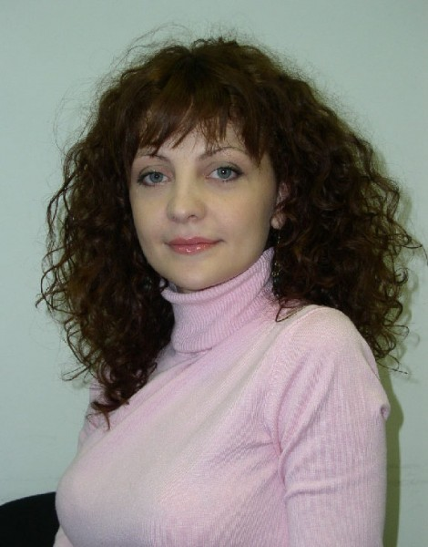
Обратите внимание! СНО состоится именно 7 ноября в среду (а не в четверг 8 ноября)!

Работа СНО будет проходить в аудитории МУЗ «Клинический роддом №2» (Центральный роддом). Начало в 17:00. При себе иметь сменную обувь, халат.

Руководитель СНО к.м.н., асс. кафедры А.Е. Мирошников

